ACTES DE DECES DE

PETIT MARIE-LOUISE
02/02/1860, 17:00

D225
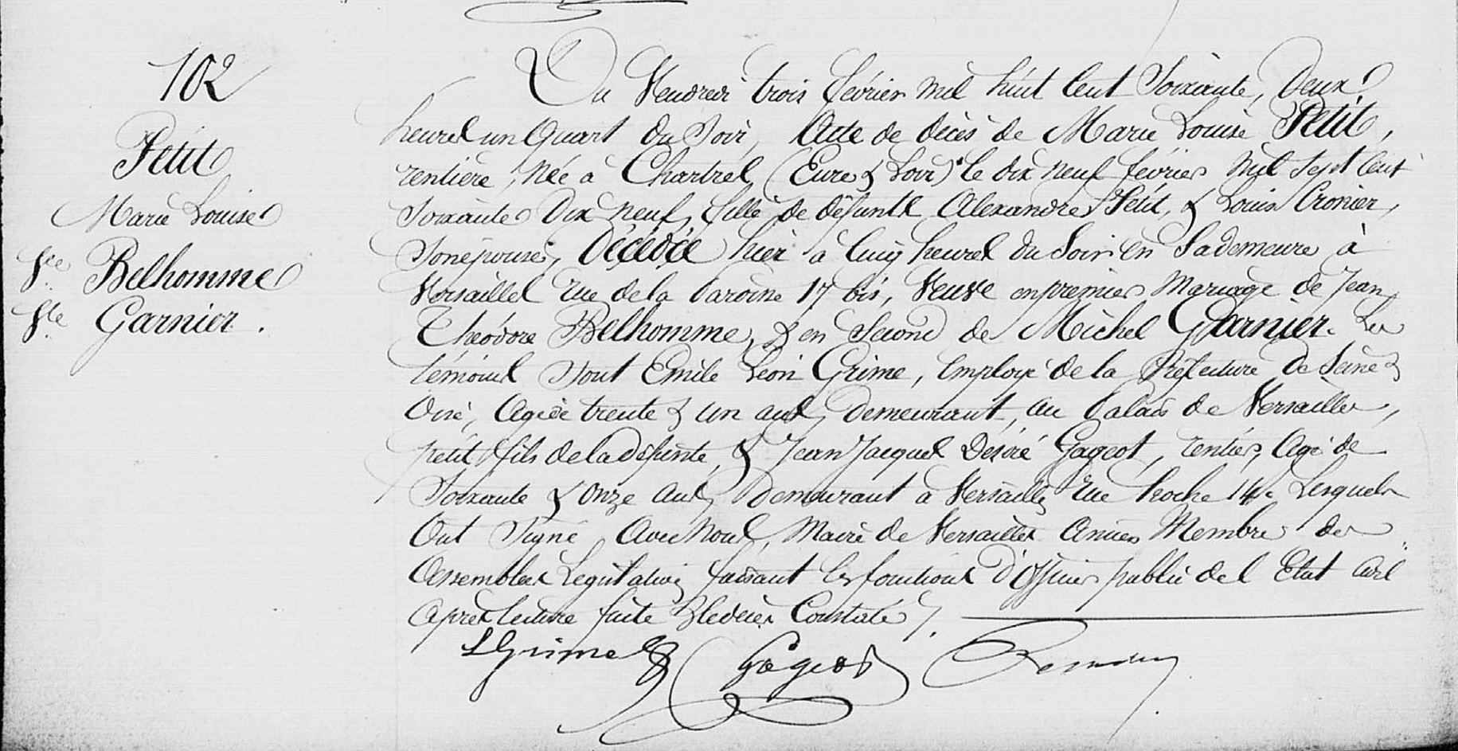
Transcription

N° 102
PETIT Marie-Louise
Vve BELHOMME
Vve GARNIER
Du Vendredi trois février mil huit cent soixante, deux un quart du soir, acte de décés de Marie-Louise PETIT, rentière, née à Chartres (Eure & Loir) le dix neuf février mil sept cent soixante dix neuf, fille de défunt Alexandre PETIT et Louise CRONIER, son épouse. Décédée hier à cinq heure du soir en sa demeure à Versailles (Rue de la Paroisse 17bis) veuve en premier mariage de Jean Théodore BELHOMME, et en second de Michel GARNIER. Les témoins sont Emile Léon GRIME, employé de la préfecture de Seine & Oise, âgé de trente & un ans, demeurant au palais de Versailles, petit fils de la défunte & Jean Jacques Désiré GAGEOT, rentier, âgé de soixante et onze ans, demeurant à Versailles, rue Hoche, 14. Lesqules ont signés avec nous, Maire de Versailles, ancien membre des assemblées législatives, faisant les fonctions d'officier public de l'état civil après lecture faite & le décès constaté.

